PROSTŘEDÍ LITERÁRNÍCH SERVERŮ

Literární servery jsou „kolektivní knihovny původní, ‘amatérské’ tvorby” (Jakub Šofar). Jsou virtuálním prostorem, ve kterém může kdokoliv publikovat svá literární díla. Literární servery mají své administrátory a redaktory, kteří zajišťují, aby na stránky neproniknul nevhodný obsah. Hodnocení literání úrovně publikovaných děl je v rukou čtenářů. Alternativní definici literárních serverů najdete např. na necyklopedie.wikia.com/wiki/Literární_server

- Zamyslete se nad publikačními možnostmi nezavedených autorů. Porovnejte současný stav se stavem před rokem 1989.

- Jaké výhody a nevýhody má podle vás publikování vlastní tvorby na internetu?

- Které literární žánry mají k internetovému prostředí blízko, a proto mají na internetu i mnoho prostoru (počet literárních serverů, autorských blogů apod.)?

 | - Uveďte názvy pěti literárních serverů. Vyberte jeden z nich a charakterizujte jej.

- Kdybyste chtěli publikovat na literárním serveru, který byste si vybrali? Zhodnoťte technickou podporu, redakční prostředí, „tradici“, snadnost vkládání příspěvků, grafickou podobu stránek apod.

- Kteří z autorů, již „začínali na internetu“, vydali své dílo knižně a byli za svou tvorbu oceněni?

- Literární servery nejsou pouze komunitou anonymních redaktorů a přispěvatelů. Které aktivity jsou s nimi navíc spjaty?

- Najděte a prostudujte následující články a polemiky v literárním časopisu Tvar: PIORECKÝ, Karel. Kde začíná současnost? In Tvar č. 20/2008. Část článku věnovanou literárním serverům naleznete také na http://www.pismak.cz/index.php?data=read&id=305740; HÁJEK, Jonáš. Nakažení. In Tvar č. 21/2008. Dále reakce Zdeňka Hornera v č. 1/2009 a odpověď K. Pioreckého v č. 2/2009. Shrňte argumentaci všech tří autorů a připojte svůj názor.
- Najděte na literárních serverech 2x3 básně se zvolenou tematikou (např. láska, jaro, podzim apod.); 3 básně budou podle vašeho názoru kvalitní, působivé, další 3 naopak. Svůj výběr a hodnocení prezentujte.

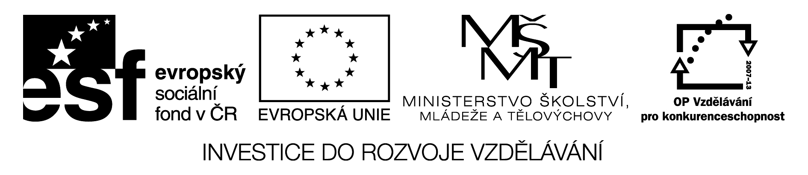
Vytvořeno v rámci projektu:
Příprava a realizace výukových materiálů pro podporu komunikační výchovy RVP ZV ve výuce českého jazyka a literatury na základních školách a víceletých gymnáziích
Registrační číslo: CZ.1.07/1.1.00/08.0018
www.komunikacnivychova.cz

